De Alicia y David
para 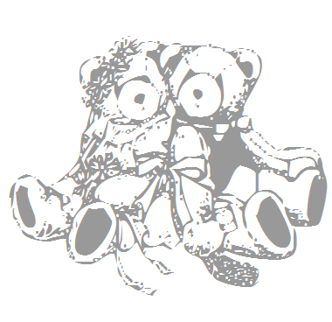
10-04-2010

De Alicia y David
para
10 de abril de 2010

De Alicia y David
para
10 de abril de 2010

De Alicia y David
para
10 de abril de 2010

De Alicia y David
para
10 de abril de 2010

De Alicia y David
para
10 de abril de 2010

De Alicia y David
para
10 de abril de 2010

De Alicia y David
para
10 de abril de 2010

De Alicia y David
para
10 de abril de 2010

De Alicia y David
para
10 de abril de 2010

De Alicia y David
para
10 de abril de 2010

De Alicia y David
para
10 de abril de 2010

De Alicia y David
para
10 de abril de 2010

De Alicia y David
para
10 de abril de 2010

De Alicia y David
para
10 de abril de 2010

De Alicia y David
para
10 de abril de 2010

De Alicia y David
para
10 de abril de 2010

De Alicia y David
para
10 de abril de 2010

De Alicia y David
para
10 de abril de 2010

De Alicia y David
para
10 de abril de 2010

